三亚华侨学校2023年秋季高一学科类、艺术类自主招生工作方案
为继续提升我校高中特色化办学，培养学有专长、专业技能突出的优秀人才，根据《海南省教育厅关于做好2023年海南省初中学业水平考试和高中阶段学校招生工作的意见》（琼教基〔2023〕12号）精神和三亚市中招办有关文件要求，结合我校实际，本着公开、公平、公正的原则，特制定2023级高一自主招生工作方案。
一、学校招生机构
学校成立招生工作领导小组，全面负责招生工作的领导、组织、协调和监督等工作。
二、招生人数及方向
自主招生人数为45人（具体以省教育厅实际批准的招生计划为准），各项目具体人数根据专业测试成绩适当调整。
类目 | 学科类 | 艺术类
项目 | 学科特长 | 美术 | 播音与主持方向、表演方向
人数 | 15 | 15 | 15
三、招收条件
1.具有三亚市户籍或三亚市学籍以及符合2023年海南省中考报名条件的外省户籍的初中应届、往届毕业生。
2.初中阶段综合素质评定为C等及以上。
四、测试内容
1.学科特长：
考查内容：初中数学和英语
【注：携带文具：黑色签字笔至少2支、2B铅笔2支、橡皮1个、尺子1套、圆规1个、垫板1个和全透明笔袋1个，不得携带任何电子设备进入考场】
2.美术（绘画）
（1）静物素描（现场完成，时间60分钟）；
（2）人物速写（现场完成，时间30分钟）。
【注：画笔、画板等由考生自备，画纸由我校提供】
3.播音与主持方向、表演方向
（1）稿件朗读（现场抽取指定稿件，于规定时间内完成）；
（2）综合素质考查（现场即兴问答）。
五、招生日程安排
1.网上报名时间：2023年5月18日至2023年5月26日下午4:00截止。
2.报名方式：
方式一：微信关注“三亚华侨学校”公众号，点击【意向登记】选择【高一自主招生报名】栏目进行线上报名。
方拾二：直接扫描下方二维码进行线上报名。
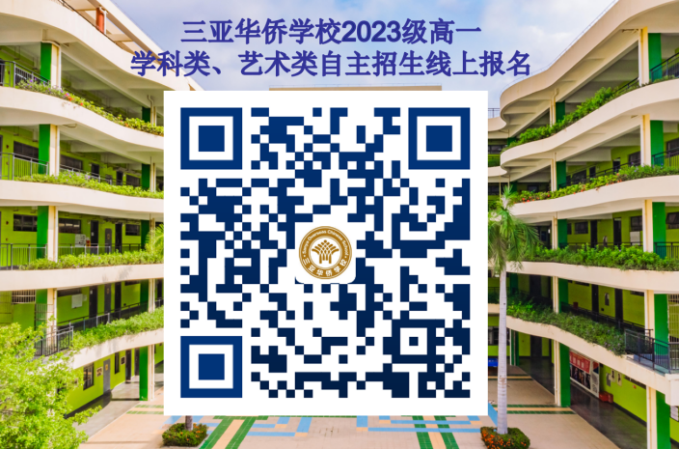

3.测试当天须携带以下材料：
（1）下载并填写下列自主招生报名表1份。
下载附件《三亚华侨学校2023年秋季高一自主招生报名表》
（2）一寸免冠彩色相片1张贴于报名表上；
（3）携带学生本人身份证原件及复印件（正反面）一份；
不按要求网上报名或逾期未携带上述资料的，报名无效。
4.资格审查：2023年5月26日18:00前完成。审核通过后会通知本人参加专业测试。
5.专业测试时间：2023年5月27日。
6.专业测试地点：三亚华侨学校南新校区。
7.公布专测预录名单
2023年5月31日前，在三亚华侨学校微信公众号上公布预录名单。
温馨提示：
专测细则会以短信形式通知，请家长和学生及时关注手机信息！
六、录取办法
1.按各类项目招生指标数的1:1.2的比例从高分到低分确定自主招生入围名单，并向社会公示7个工作日，无异议后上报教育局报备。报考人数不足或者不符合要求的，视考核成绩确定人数，剩余指标经招生工作领导小组讨论可取消或调剂到统招计划内。
2.入围考生，中考成绩要达到海南省规定的我校自主招生录取分数线（学科特长生最低分数线为592分；艺术类特长生最低分数线为440分），在录取分数合格的拟录取名单中按术科考试成绩由高至低分择优录取。
3.凡志愿填报我校自主招生的考生，填报海南省普通高中录取志愿时，必须在第二批第一志愿填报三亚华侨学校，如因填报志愿有误造成无法录取时，责任由学生本人承担。
4.艺术类特长生一经我校录取后,不能再转报他校，并且在高考报名时，必须以“艺术生”身份报名参加高考。入学后,一律要参加学校专业队训练。
5.凡是被我校录取的自主招生考生，在开学报名时都须与我校签订《三亚华侨学校2023年秋季高一自主招生录取协议书》。
七、奖励办法
2023年秋季高一自主招生录取的考生，如中考分数达到我校2023年秋季高一公费生录取分数线，则可享受公费生待遇，并参与奖学金计划。
八、联系我们
招生办：0898-38899908 0898-38899909
九、附则
1.本工作方案仅涉及学校内部的招生活动安排。
2.未尽事项最终解释权归三亚华侨学校。
3.本工作方案于2023年5月开始执行。
附件：《三亚华侨学校2023年秋季高一自主招生报名表》
三亚华侨学校
2023年5月18日

附件：
三亚华侨学校2023年秋季高一自主招生报名表
填报日期： 年 月 日
姓名 |  |  |  | 性别 |  | 出生年月 |  |  | 民族 |  | 近  期  照  片
毕业学校
家庭住址
中招考试准考证号码
家庭信息 | 关系 |  | 姓名 |  | 工作单位及职务 |  |  |  | 联系电话
 | 父亲
 | 母亲
所报考科目 | 学科特长： （ ） |  |  |  |  |  |  | 打√（只能选择其中一项打勾）
 | 美术（绘画）： （ ）
 | 播音与主持方向、表演方向： （ ）
获奖情况 | （如无，则填“无”）
备注 | - 请填写并携带此表及身份证原件和复印件（正反面）在规定时间内参加专业测试。  - 咨询电话：（0898） 38899908 38899909  - 此报名表中姓名、联系电话、准考证号、报考类别必须填写清楚，报名表可复印或打印。

